Лабораторная работа 1 Организация циклов. Работа с массивами

Тема 3. Методы анализа электронных схем
Задание: написать и отладить программу.

1. Цель работы
Цель работы – получение навыков работы на персональной ЭВМ в среде программирования Quick Basic или Turbo Pascal, а также практикум по программированию задач матричного исчисления.
Все задачи касаются выполнения определенных действий над матрицами. Примерный список задач:
- сложение матриц с комплексными коэффициентами;
- перемножение матриц с вещественными коэффициентами;
- перемножение матриц с комплексными коэффициентами;
- вычисление нормы матрицы;
- вычисление определителя матрицы;
- вычисление обратной матрицы;
- вычисление ранга матрицы;
- возведение матрицы в целую степень.

2. Краткие теоретические сведения
Цикл лабораторных работ по курсу «Математические методы анализа и расчет электронных схем на ЭВМ» (МАРЭС) выполняется на персональных IBM-совместимых компьютерах кафедры «Промышленной электроники» ТГУ. Для написания программ используется среда программирования Quick Basic или Turbo Pascal (по желанию). Предполагается, что все обучаемые изучили курс основ информатики и вычислительной техники и имеют практические навыки программирования на указанных языках высокого уровня. Если перечисленные выше языки программирования студента не устраивают (например, отдается предпочтение «C++»), то допускается выполнение лабораторной работы в домашних условиях с представлением скомпилированного модуля (.exe-файла).
Как известно, матрица (или таблица) с точки зрения программиста представляет собой двумерный массив, доступ к элементам которого осуществляется указанием после его имени двух координат (индексов) – двух целых чисел, которые интерпретируются как номер строки и номер столбца таблицы, на пересечении которых расположен данный элемент. Использование поименованных массивов (и, в частности, матриц) дает программисту мощный инструмент для манипулирования огромным количеством данных при использовании очень небольшого количества имен переменных. Для выполнения арифметических операций над матрицами необходим последовательный доступ к элементам массива, который организуется использованием различных операторов цикла. При этом в цикле изменяются лишь индексы элементов, а имя массива используется одно и то же. Например, для последовательного чтения и вывода на печать элементов массива М размером (r × c) можно использовать следующую конструкцию:

FOR i = 1 TO r
FOR j = 1 TO c
PRINT M[i][j];
NEXT j
NEXT i

Для реализации различных численных методов необходимо выполнять разнообразные арифметические действия над матрицами: сложение, перемножение, вычисление определителя, обращение и др. При этом сами матрицы могут содержать как вещественные, так и комплексные коэффициенты. Все это требует от программиста знания основ матричного исчисления, а также математики комплексных чисел и функций комплексного переменного. Поэтому перед выполнением первой лабораторной работы необходимо повторить перечисленные вопросы курса высшей математики. Кроме того, следует иметь в виду, что многие вопросы практического программирования уже решены и созданы более или менее оптимальные алгоритмы для наиболее часто используемых матричных преобразований. Поэтому для облегчения работы следует ознакомиться с руководствами по практическому программированию.

3. Составление блок-схем алгоритмов программ (БСА)
Перечень и состав документов, сопровождающих машинную программу, регламентирован «Единой системой программной документации» (ЕСПД) и представлен в таблице 1.1. В стандартах ЕСПД устанавливаются требования, регламентирующие разработку, сопровождение, изготовление и эксплуатацию программ, что обеспечивает возможность:
- унификации программных изделий для взаимного обмена программами и применения ранее разработанных программ в новых разработках;
- снижения трудоемкости и повышения эффективности разработки, сопровождения, изготовления и эксплуатации программных изделий;
- автоматизации изготовления и хранения программной документации.
БСА включается в содержание пояснительной записки, а также может присутствовать в описании программы. Использование БСА при работе над программой существенно облегчает ее понимание всеми членами бригады, делает возможным коллективное творчество, позволяет быстро восстановить в памяти тонкости алгоритма после перерыва в работе. БСА программы составляется в соответствии с ГОСТ 19.701-90 (ИСО5807-85), требования которого являются обязательными. Стандарт распространяется на условные обозначения (символы) в схемах алгоритмов, программ, данных и систем и устанавливает правила выполнения схем, используемых для отображения различных видов задач обработки данных и средств их решения.
Схемы алгоритмов, программ, данных и систем состоят из имеющих заданное значение символов, краткого пояснительного текста и соединяющих линий. Схемы могут использоваться на различных уровнях детализации, причем число уровней зависит от размеров и сложности задачи обработки данных. Уровень детализации должен быть таким, чтобы различные части и взаимосвязь между ними были понятны в целом. Блок-схемы программ отображают последовательность операций в программе.

Таблица 1.1
Виды программной документации
Вид программного документа | Содержание программного документа
Спецификация | Состав программы и документации на нее
Ведомость держателей подлинников | Перечень предприятий, на которых хранят подлинники программных документов
Текст программы | Запись программы с необходимыми комментариями
Описание программы | Сведения о логической структуре и функционировании программы
Программа и методика испытаний | Требования, подлежащие проверке при испытании программы, а также порядок и методы их контроля
Техническое задание | Назначение и область применения программы, технические, технико-экономические и специальные требования, предъявляемые к программе, необходимые стадии и сроки разработки, виды испытаний
Пояснительная записка | Схема алгоритма, общее описание алгоритма и (или) функционирования программы, а также обоснование принятых технических и технико-экономических решений
Эксплуатационные документы | Сведения для обеспечения функционирования и эксплуатации программы

3.1. Описание символов, применяемых в БСА программ
В БСА программ используются следующие символы (табл. 1.2).
Таблица 1.2
Перечень символов, применяемых в БСА программ
Наименование | Обозначение | Функция
Данные | 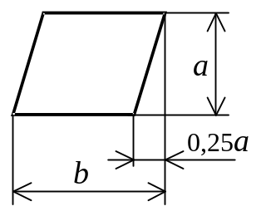 | Символ отображает данные, носитель данных не определен. Применяется также для обозначения преобразования данных в форму, пригодную для обработки (ввод) или отображения результатов обработки (вывод)
Процесс | 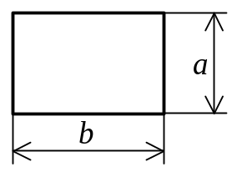 | Выполнение операции или группы операций, в результате которых изменяется значение, форма представления или расположение данных
Предопределенный процесс | 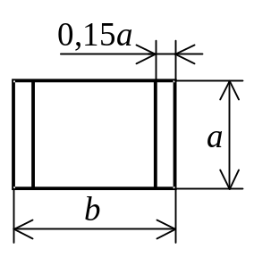 | Символ отображает предопределенный процесс, состоящий из одной или нескольких операций или шагов программы, которые определены в другом месте (в подпрограмме, модуле)
Подготовка | 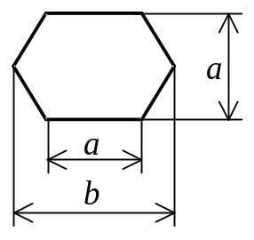 | Символ отображает модификацию команды или группы команд с целью воздействия на некоторую последующую функцию (установка переключателя, модификация индексного регистра или инициализация программы)
Решение | 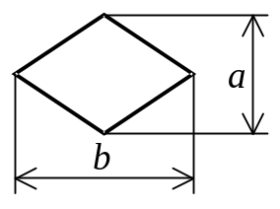 | Символ отображает решение или функцию переключательного типа, имеющую один вход и ряд альтернативных выходов, один и только один из которых может быть активизирован после вычисления условий, определенных внутри этого символа. Соответствующие результаты вычисления могут быть записаны по соседству с линиями, отображающими эти пути
Параллельные действия | 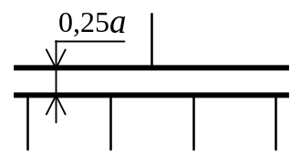 | Символ отображает синхронизацию двух или более параллельных операций (начало)
Параллельные действия | 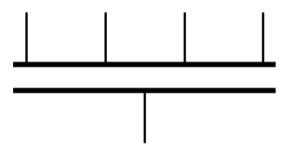 | Окончание двух и более одновременно выполняемых операций
Границы цикла | 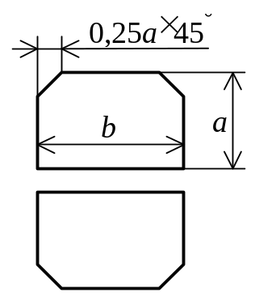 | Символ, состоящий из двух частей, отображает начало и конец цикла. Обе части символа имеют один и тот же идентификатор. Условия для инициализации, приращения, завершения и т. д. помещаются внутри символа в начале или в конце в зависимости от расположения операции, проверяющей условие
Линия | 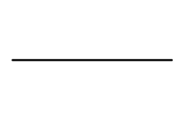 | Символ отображает поток данных или управления. При необходимости или для повышения удобочитаемости могут быть добавлены стрелки-указатели
Пунктирная линия | 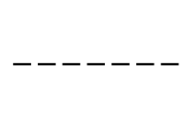 | Символ отображает альтернативную связь между двумя или более символами. Кроме того, символ используют для обведения аннотированного участка
Соединитель | 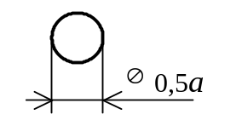 | Символ отображает выход в часть схемы и вход из другой части этой схемы и используется для обрыва линии и продолжения ее в другом месте. Соответствующие символы-соединители должны содержать одно и то же уникальное обозначение
Терминатор | 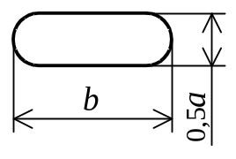 | Символ отображает выход во внешнюю среду и вход из внешней среды (начало или конец схемы программы, внешнее использование и источник или пункт назначения данных)
Комментарий | 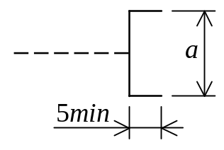 | Символ используют для добавления описательных комментариев или пояснительных записей в целях объяснения или примечаний. Пунктирные линии в символе комментария связаны с соответствующим символом или могут обводить группу символов. Текст комментариев или примечаний должен быть помещен около ограничивающей скобки
Пропуск | 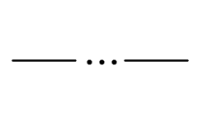 | Символ (три точки) используют в схемах для отображения пропуска символа или группы символов, в которых не определены ни тип, ни число символов. Символ используют только в символах линии или между ними. Он применяется главным образом в схемах, изображающих общие решения с неизвестным числом повторений

3.2. Правила применения символов и выполнения схем
3.2.1. Символ предназначен для графической идентификации функции, которую он отображает, независимо от текста внутри этого символа.
3.2.2. Символы в схеме должны быть расположены равномерно. Следует придерживаться разумной длины соединений и минимального числа длинных линий.
3.2.3. Большинство символов задумано так, чтобы дать возможность включения текста внутри символа. Формы символов, установленные стандартом, должны служить руководством для фактически используемых символов. Не должны изменяться углы и другие параметры, влияющие на соответствующую форму символов. Символы должны быть, по возможности, одного размера.
Символы могут быть вычерчены в любой ориентации, но, по возможности, предпочтительной является горизонтальная ориентация. Зеркальное изображение формы символа обозначает одну и ту же функцию, но не является предпочтительным.
3.2.4. Минимальное количество текста, необходимого для понимания функции данного символа, следует помещать внутри данного символа. Текст для чтения должен записываться слева направо и сверху вниз независимо от направления потока. Если объем текста, помещаемого внутри символа, превышает его размеры, следует использовать символ комментария.
Если использование символов комментария может запутать или разрушить ход схемы, текст следует помещать на отдельном листе и давать перекрестную ссылку на символ.
3.2.5. В схемах может использоваться идентификатор символов. Это связанный с данным символом идентификатор, который определяет символ для использования в справочных целях в других элементах документации (например, в листинге программы). Идентификатор символа должен располагаться слева над символом.
Пример
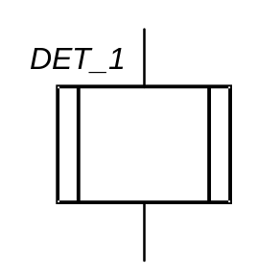
3.2.6. В схемах может использоваться описание символов – любая другая информация, например, для отображения специального применения символа с перекрестной ссылкой или для улучшения понимания функции как части схемы. Описание символа должно быть расположено справа над символом.
Пример
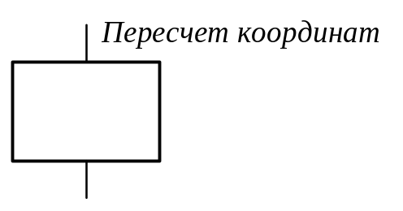
3.2.7. В схемах может использоваться подробное представление, которое обозначается с помощью символа с полосой для процесса или данных. Символ с полосой указывает, что в этом же комплекте документации в другом месте имеется более подробное представление.
Символ с полосой представляет собой любой символ, внутри которого в верхней части проведена горизонтальная линия. Между этой линией и верхней линией символа помещен идентификатор, указывающий на подробное представление данного символа.
В качестве первого и последнего символа подробного представления должен быть использован символ указателя конца (терминатор). Первый символ указателя конца должен содержать ссылку, которая имеется также в символе с полосой.
Символ с полосой  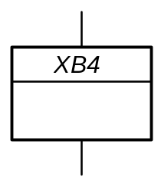 | Подробное представление  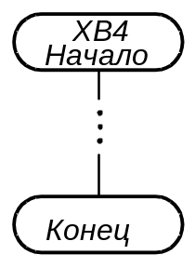
3.2.8. Потоки данных или потоки управления в схемах показываются линиями. Направление потока слева направо и сверху вниз считается стандартным.
В случаях, когда необходимо внести большую ясность в схему (например, при соединениях), на линиях используются стрелки. Если поток имеет направление, отличное от стандартного, стрелки должны указывать это направление.
3.2.9. В схемах следует избегать пересечения линий. Пересекающиеся линии не имеют логической связи между собой, поэтому изменения направления в точках пересечения не допускаются.
3.2.10. Две или более входящие линии могут объединяться в одну исходящую линию. Если две или более линии объединяются в одну линию, место объединения должно быть смещено.
Пример
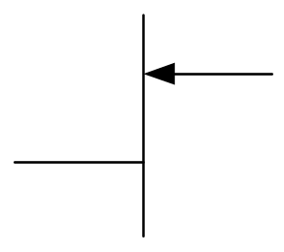
3.2.11. Линии в схемах должны подходить к символу либо слева, либо сверху, а исходить либо справа, либо снизу. Линии должны быть направлены к центру символа.
3.2.12. При необходимости линии в схемах следует разрывать для избегания излишних пересечений или слишком длинных линий, а также если схема состоит из нескольких страниц. Соединитель в начале разрыва называется внешним соединителем, а соединитель в конце разрыва – внутренним соединителем.
3.2.13. Ссылки к страницам могут быть приведены совместно с символом комментария для их соединителей.
Пример
Внешний соединитель  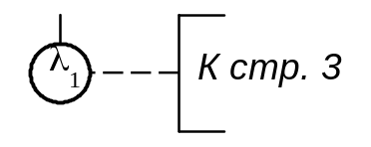 | Внутренний соединитель  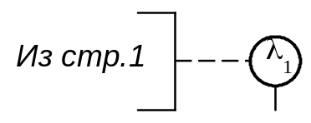
3.2.14. Несколько выходов из символа следует показывать:
1) несколькими линиями от данного символа к другим символам;
2) одной линией от данного символа, которая затем разветвляется в соответствующее число линий.
Каждый выход из символа должен сопровождаться соответствующими значениями условий, чтобы показать логический путь, который он представляет, с тем чтобы эти условия и соответствующие ссылки были идентифицированы.
Примеры
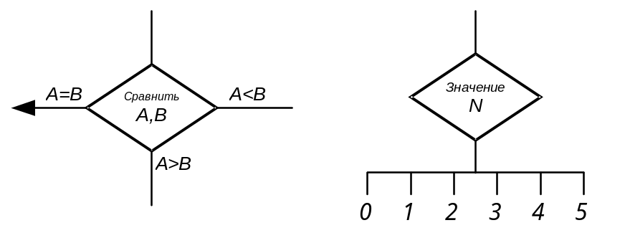

3.3. Примеры выполнения схем
3.3.1. Параллельные действия.
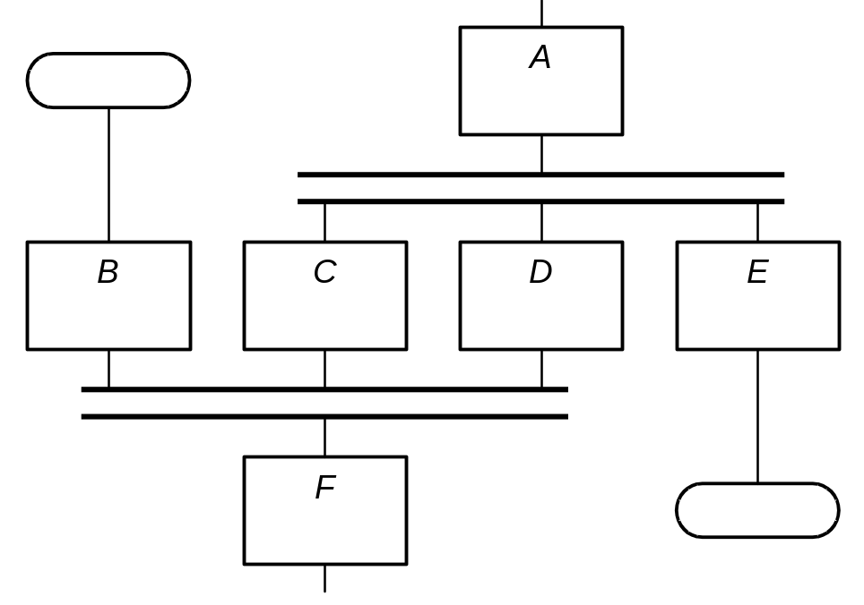
Процессы С, D и Е не могут начаться до тех пор, пока не завершится процесс А. Аналогично процесс F должен ожидать завершения процессов В, С и D, однако процесс С может начаться и (или) завершиться прежде, чем начнется и (или) завершится процесс D.
3.3.2. Границы цикла.
3.3.2.1. Простой цикл.
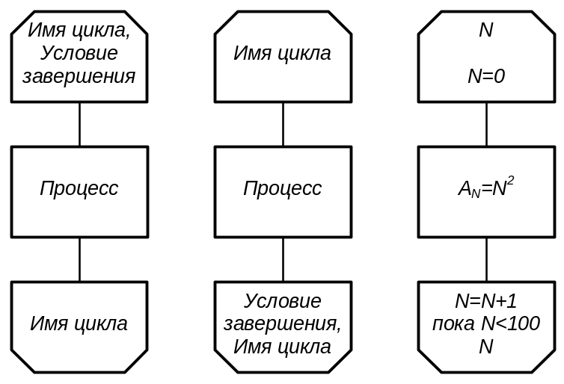
3.3.2.2. Вложенные циклы.
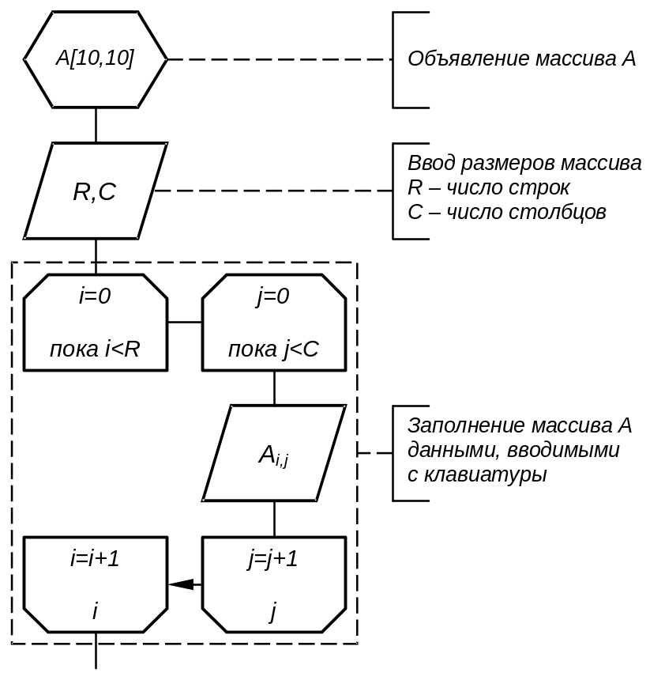
3.3.3. Ветвление процессов.
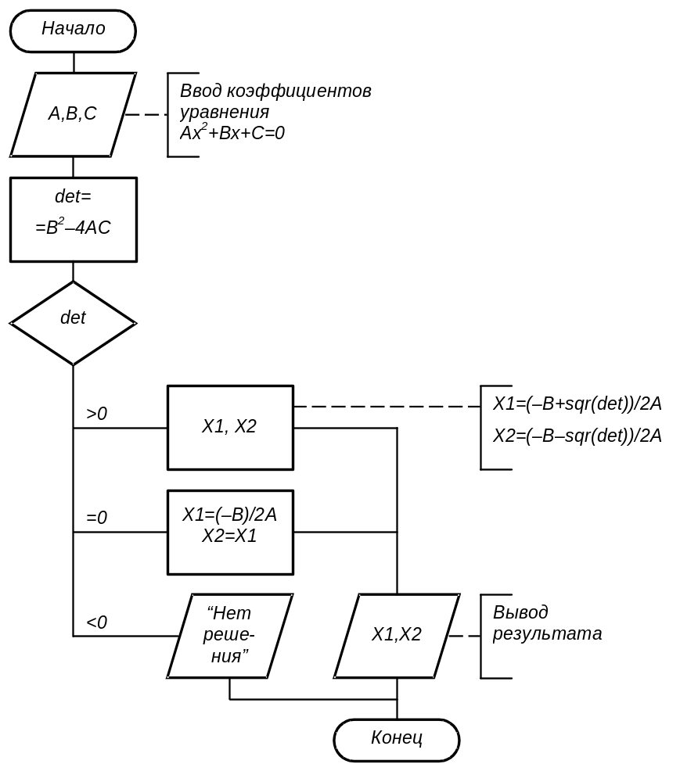
3.3.4. Подробное представление, предопределенный процесс.
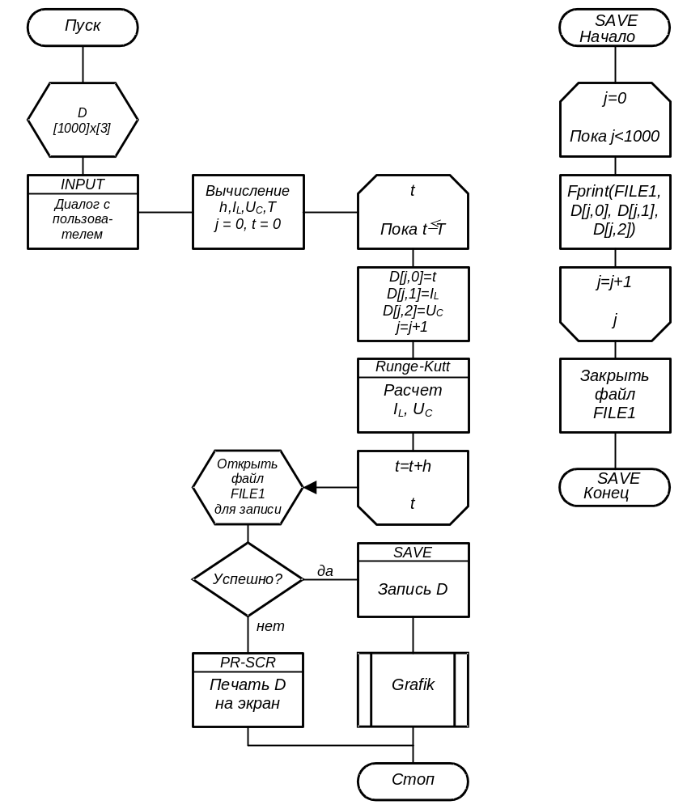

4. Рекомендации к выполнению работы
4.1. Посетить сайт программы «PascalABC.NET» http://pascalabc.net/ и установить на компьютер систему программирования PascalABC.NET.
4.2. Пользуясь встроенным текстовым редактором, создать файл с программой решения задачи, соответствующей индивидуальному варианту.
Перед вводом программы необходимо изучить теоретические сведения, необходимые для решения поставленной задачи, учебники по программированию, найти схожие примеры, вычертить примерную блок-схему алгоритма программы. Возможно, придется вычертить несколько БСА с различной степенью детализации. Наивысшую степень детализации имеют БСА, каждый символ которых соответствует одному машинному оператору (команде). По ходу ввода программы и её отладки возможна корректировка БСА.
4.3. Отладить программу.
Отладка программы заключается в проверке правильности ее работы. Простые программы могут быть проверены на контрольных примерах, предварительно рассчитанных вручную. Правильность работы сложных программ проверяется модульно, по каждой отдельно взятой процедуре, для чего в текст программы вводятся вспомогательные отладочные команды. Очень удобно использование встроенных в систему средств отладки (трассировка, точки останова, быстрый доступ к переменным).
4.4. Сохранить текст отлаженной программы.
4.5. Оформить отчет о лабораторной работе.
Отчет должен содержать следующую информацию:
- титульный лист (стандартный, прикреплен в курсе);
- индивидуальное задание;
- краткие теоретические сведения, необходимые для решения поставленной задачи;
- блок-схема алгоритма программы;
- текст программы и инструкция оператору;
- контрольный пример.
4.5.1. Индивидуальное задание выбирается по первой букве фамилии студента из числа приведенных в разделе 1 задач, согласно табл. 1.3.
Таблица 1.3
Индивидуальные задания для лабораторной работы 1
Первая буква фамилии | Вариант | Индивидуальное задание
А, Б | 1 | Написать и отладить программу, выполняющую произведение двух матриц с вещественными коэффициентами
В, Г | 2 | Написать и отладить программу, выполняющую сложение двух матриц с комплексными коэффициентами, представленными в алгебраической форме записи (a + jb)
Д, Е, Ж, З | 3 | Написать и отладить программу, выполняющую сложение двух матриц с комплексными коэффициентами, представленными в показательной форме записи (Ae^{jφ})
И, Й, К, Л | 4 | Написать и отладить программу, выполняющую произведение двух матриц с комплексными коэффициентами, представленными в алгебраической форме записи (a + jb)
М, Н, О, П | 5 | Написать и отладить программу, выполняющую произведение двух матриц с комплексными коэффициентами, представленными в показательной форме записи (Ae^{jφ})
Р, С, Т, У | 6 | Написать и отладить программу, выполняющую вычисление определителя матрицы с вещественными коэффициентами
Ф, Х, Ц, Ч, Ш, Щ | 7 | Написать и отладить программу, выполняющую обращение матрицы с вещественными коэффициентами
Э, Ю, Я | 8 | Написать и отладить программу, выполняющую вычисление ранга матрицы с вещественными коэффициентами

Все программы должны предусматривать ввод исходных данных с клавиатуры и выдачу результата на экран.
4.5.2. Краткие теоретические сведения излагаются традиционным математическим языком с применением традиционных форм записи математических выражений. Следует помнить, что все формулы, используемые в машинной программе, должны быть записаны и прокомментированы в этом разделе. Впоследствии на них могут быть даны ссылки как в БСА, так и в тексте программы. С другой стороны, не следует перегружать этот раздел сведениями, которые в машинной программе не используются.
Например, при разработке программы, выполняющей произведение двух матриц с комплексными коэффициентами, нужно изложить, что называется произведением двух матриц, по какой формуле рассчитывается произвольный элемент матрицы-результата, как выполняется сложение и умножение комплексных чисел и, при необходимости, как осуществляется переход от одной формы записи комплексного числа к другой.
4.5.3. БСА программы вычерчивается в соответствии с ГОСТ 19.701-90 и оформляется как рисунок (несколько рисунков) отчета на листах формата А4 или А3. Степень детализации должна быть достаточной для возможности воссоздания текста программы (по крайней мере, основного вычислительного блока). Процессы с низкой степенью детализации снабжаются комментариями. (Это могут быть процессы диалога с пользователем, форматированного вывода на экран, создания графических форм, окон и т. п.)
4.5.4. Текст программы – это точная распечатка программы. Этот текст будет использован при проверке правильности программы преподавателем. (Должна быть обеспечена возможность его копирования и вставки в редактор PascalABC).
Инструкция оператору – сведения для обеспечения процедуры общения оператора с вычислительной системой в процессе выполнения программы.
4.5.5. Контрольный пример предназначен для проверки правильности набора команд программы в случае её повторения другими пользователями. Он должен быть составлен таким образом, чтобы во время его выполнения были задействованы все процедуры, определённые в программе. Контрольный пример содержит распечатку с экрана начального диалога с пользователем при вводе исходных данных и всей последующей информации, выводимой на экран. Действия оператора, не отображаемые на экране, берутся в квадратные скобки или выделяются иным образом и размещаются в распечатке отдельными строками после последней, видимой на момент их выполнения, экранной информации.

5. Список контрольных вопросов для самоконтроля
1. Что называется одномерным, двумерным, n-мерным массивом?
2. Как объявить массив в программе? Как осуществляется доступ к элементам массива?
3. Что называется ветвлением программы? Какими операторами оно осуществляется?
4. Что такое цикл? Какими операторами может быть организован цикл? Структура операторов цикла.
5. Что называется матрицей? Какие арифметические действия допустимы над матрицами?
6. Что называется определителем матрицы? Как рассчитывается определитель матрицы второго, третьего, n-го порядка? Основные свойства определителя.
7. Что называется минором, алгебраическим дополнением элемента матрицы?
8. Что называется рангом матрицы? Как его найти?
9. Что называется обращенной (обратной) матрицей?
10. Перечислить способы отыскания обращенной матрицы, их достоинства и недостатки.
11. Что называется комплексным числом? Алгебраическая, тригонометрическая и показательная формы представления комплексного числа. Переход от одной формы представления к другой.
12. Сложение, умножение, деление, возведение в целую степень, извлечение корня целой степени, возведение в дробную степень комплексного числа.
13. Что такое алгоритм и блок-схема алгоритма (БСА) программы? Для чего вычерчивается БСА? Какие нормативные документы определяют её оформление?
14. Какие символы используются для изображения БСА?
15. Перечислить основные правила выполнения БСА и применения символов.

